Centro:
Dirección:
Localidad:
Persona contacto:
Teléfono:
Correo electrónico:
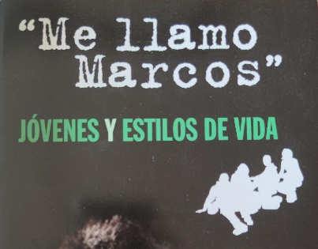

DATOS DE APLICACIÓN DEL PROGRAMA EN EL CENTRO

Nivel | Nº alumnos/as | Nombre del profesor responsable | Área curricular en la que se aplica

El material didáctico consta de una PELÍCULA junto con una GUÍA DIDÁCTICA para su aplicación en el aula. Este material puede ser utilizado con el alumnado de diferentes aulas. En caso de necesitar más de un ejemplar por favor hágalo constar en esta solicitud.

Le recordamos que tanto la guía del profesor como el DVD NO SE RENUEVAN CADA AÑO. Por favor compruebe si el material se ha solicitado en años anteriores, y si se encuentra disponible en el centro.

